Ozan Akgul-4860561

1a)

Parametro r non è descritto.

Class list mostra un classe un più e non ci sono descrizione tranne una

Non sono nominati giustamente

1b)

Visto che il parametro e il field di 3 parametri sono nominate uguali visual studio riconosce loro come solo parametro di funzione proprio.

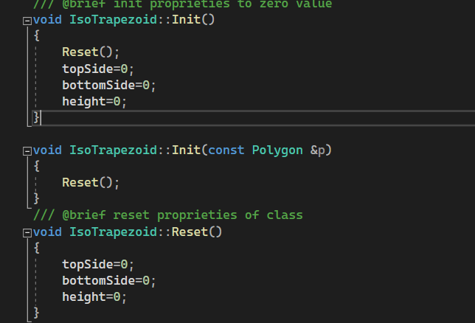

In funzione init() reset() è chiamata poi i 3 field sono definiti come zero ma reset() fa stesso lavoro quindi è inutile definire così.

Il commento della funzione descrive qualcos’altro dalla cos’è descritta.

Funzione contralla se bottom side è minore di topside invece controllare se è negative

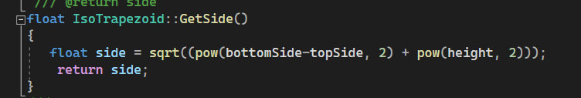

C’è gia una funzione per ottenere il lato obliquo ma qui ha ridefinito

Anche questo è come un setter invece un getter

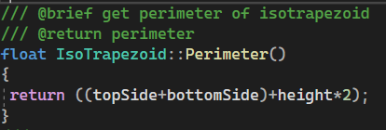

Il perimetro ha definito male

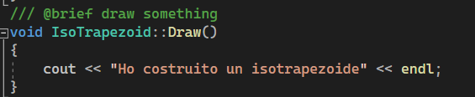

Dovrebbe dimostrare le lunghezze dei lati

Non è copy constructor

1C)

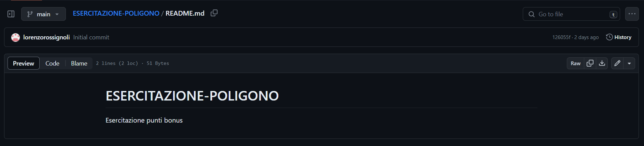

Solo descrive che è un esercitazione di poligono e non ci sono informazioni sufficienti

Si può aggiungere quali classi ci sono e le loro descrizioni e a che scopo si può usare questo repositorio

2)

Non era aggiunto in un project file

2A)

I file erano nominato tipo rhombus(2).h quindi non riusciva a compilare senza una piccola modifica

La sintassi per switch non è giusto perchè i casi dovrebbero essere tra parentesi graffe

Funzione float Rhombus::Side() non ritorna un valore quindi

ho aggiunto la riga return lato;

A questo punto è compilabile,

2B)

Quando un utente inserisce qualcosa oltre di un intero il while loop continua ripetere

quindi il ingresso da parte utente non è gestito

L’opzione 4 non fa niente per il rettangolo, si ritorna al menu principale

L’uscita dalla programma distrugge gli oggetti ma non chiude la programma



Perimetro di un isotrapezoid ritorna un numero negative

La grandezza dei lati non è tenuto in conto

3)

3A)

Ho scritto i test richiesti nel main (1).cpp

3B)

IsoTrapezoid:

Scritto 2 test per vedere se le funzioni Init funzionano come sono intesi

Le Init funzionano come sono intesi.

Ci sono 2 test per comparison operator. Il primo dovrebbe uscire falso visto che a e b hanno diversi valori e il secondo dovrebbe uscire vero visto che a e c sono hanno stessi valori.

I risultati

I test sono descritti nei commenti precedenti

Bottomside è negative

Verifica che oggetto d ha valori positive

Oggetto a ha 0 come suoi parametri

Ricavato tre valori di oggetto “e”

Testato i messaggi per oggettto “e”

Lato obliquo e area tornano giusto ma il perimetro ritorna il valore di perimetro di un rettangolo più grande oggetto “e” può contenere in se stesso.

I messaggi funzionano come sono intesi.

Commenti:

L’array non è inizializatio con i zeri.